Ульяновский государственный технический университет
Кафедра вычислительной техники

Отчет по лабораторной работе №3
Тема: Формирование онтологической модели строения автомобиля

Выполнил студент группы ИВТИИбд-11: Лубенченко И.И.
Проверил преподаватель: Хайрулин И.Д.

Ульяновск 2026
В данной работе рассматривается онтологическая модель строения автомобиля, реализованная с использованием графовой базы данных Neo4j.
Классы предметной области:
- Car (Автомобиль) — представляет конкретный автомобиль. Для него задаются такие свойства, как марка, модель и год выпуска.
- Engine (Двигатель) — представляет двигатель автомобиля. Основными свойствами являются тип двигателя и рабочий объём.
- Body (Кузов) — представляет кузов автомобиля. Для него задаются тип кузова и цвет.
- Wheel (Колесо) — представляет отдельное колесо автомобиля. Свойствами являются диаметр и положение колеса.
Таблица 1 - Таблица свойств классов
Класс | Свойство | Описание
Car | brand | Марка автомобиля
Car | model | Модель автомобиля
Car | year | Год выпуска
Engine | type | Тип двигателя
Engine | volume | Объём двигателя
Body | type | Тип кузова
Body | color | Цвет кузова
Wheel | diameter | Диаметр колеса
Wheel | position | Положение колеса

Таблица 2 - Таблица отношений классов
Класс | Отношение | Описание
Car | HAS_ENGINE | Автомобиль имеет двигатель
Car | HAS_BODY | Автомобиль имеет кузов
Car | HAS_WHEEL | Автомобиль имеет колесо
Engine | PART_OF | Двигатель является частью автомобиля
Body | PART_OF | Кузов является частью автомобиля
Wheel | PART_OF | Колесо является частью автомобиля

Правила логического вывода:
- Car(x) ∧ HAS_ENGINE(x, y) → PART_OF(y, x)
Если автомобиль имеет двигатель, то этот двигатель является частью данного автомобиля.
- Car(x) ∧ HAS_BODY(x, y) → PART_OF(y, x)
Если автомобиль имеет кузов, то данный кузов является частью автомобиля.

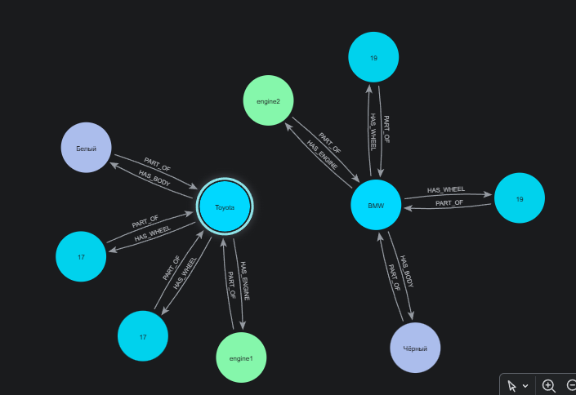
Рисунок 1 - Графическое представление

